Cyprus University of Technology

  - Computer Engineering & Informatics
  - CEI122: Ψηφιακή Λογική

CEI_122 - Report Εργαστηρίου 7

Φοιτητές: Καθηγητές:
Κάρυος Γεώργιος (30738) Δρ. Κυριάκος Μ. Δεληπαράσχος
Γεωργίου Ιωάννης (31292) κ. Χριστόδουλος Γιαννάκου
Ομάδα Ν

18/03/2025

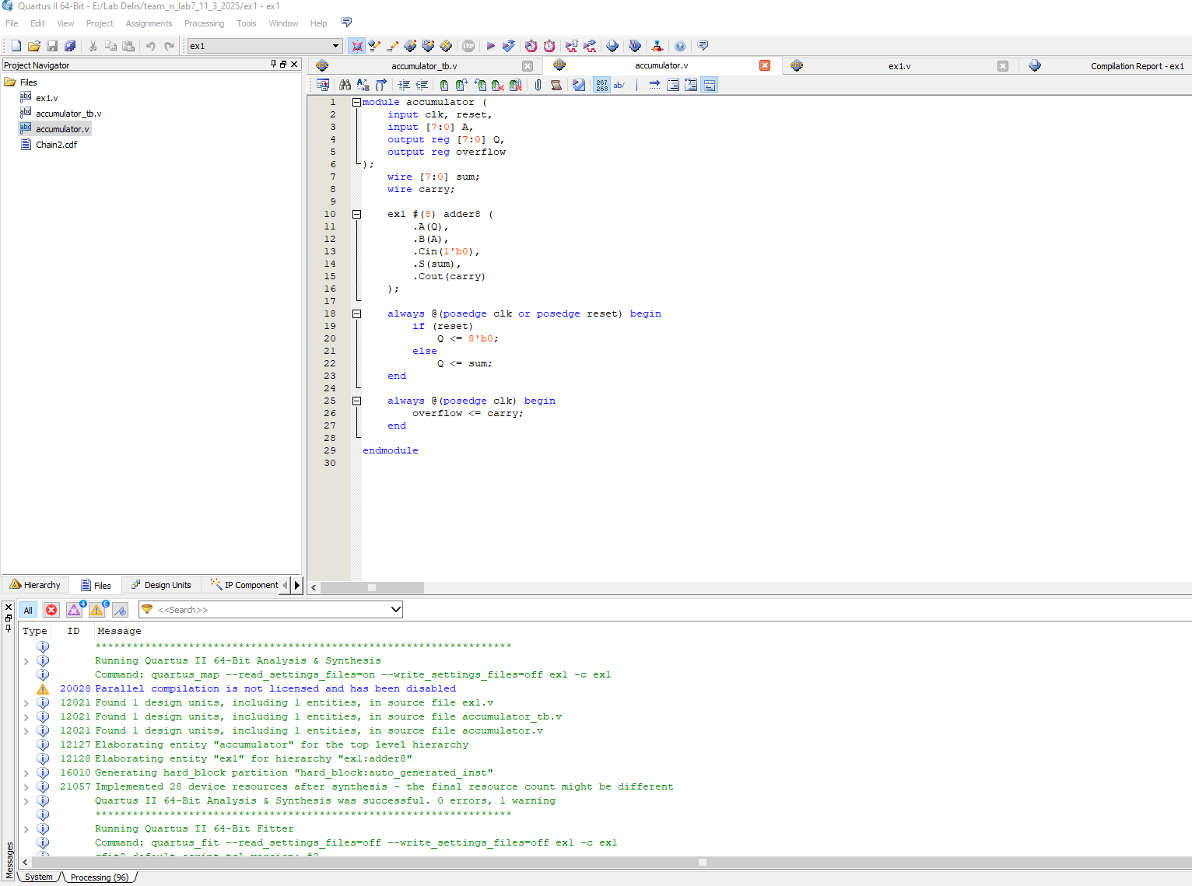
Program:

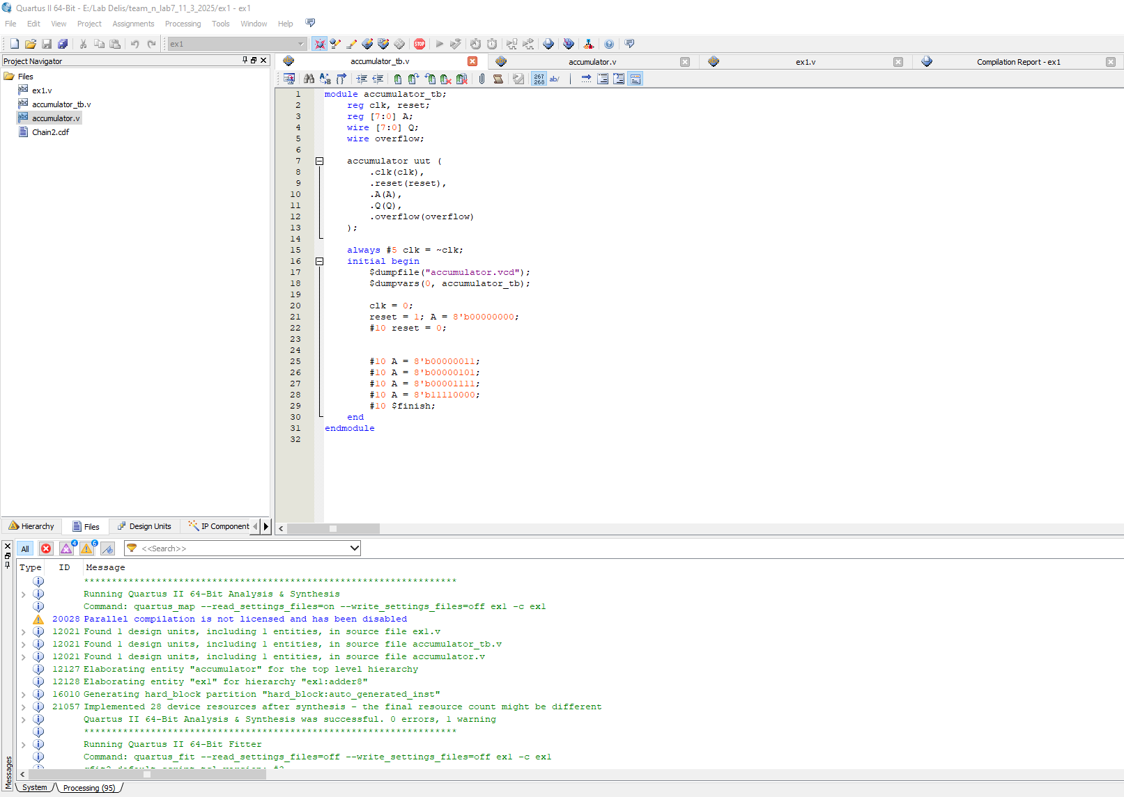
Test Bench:

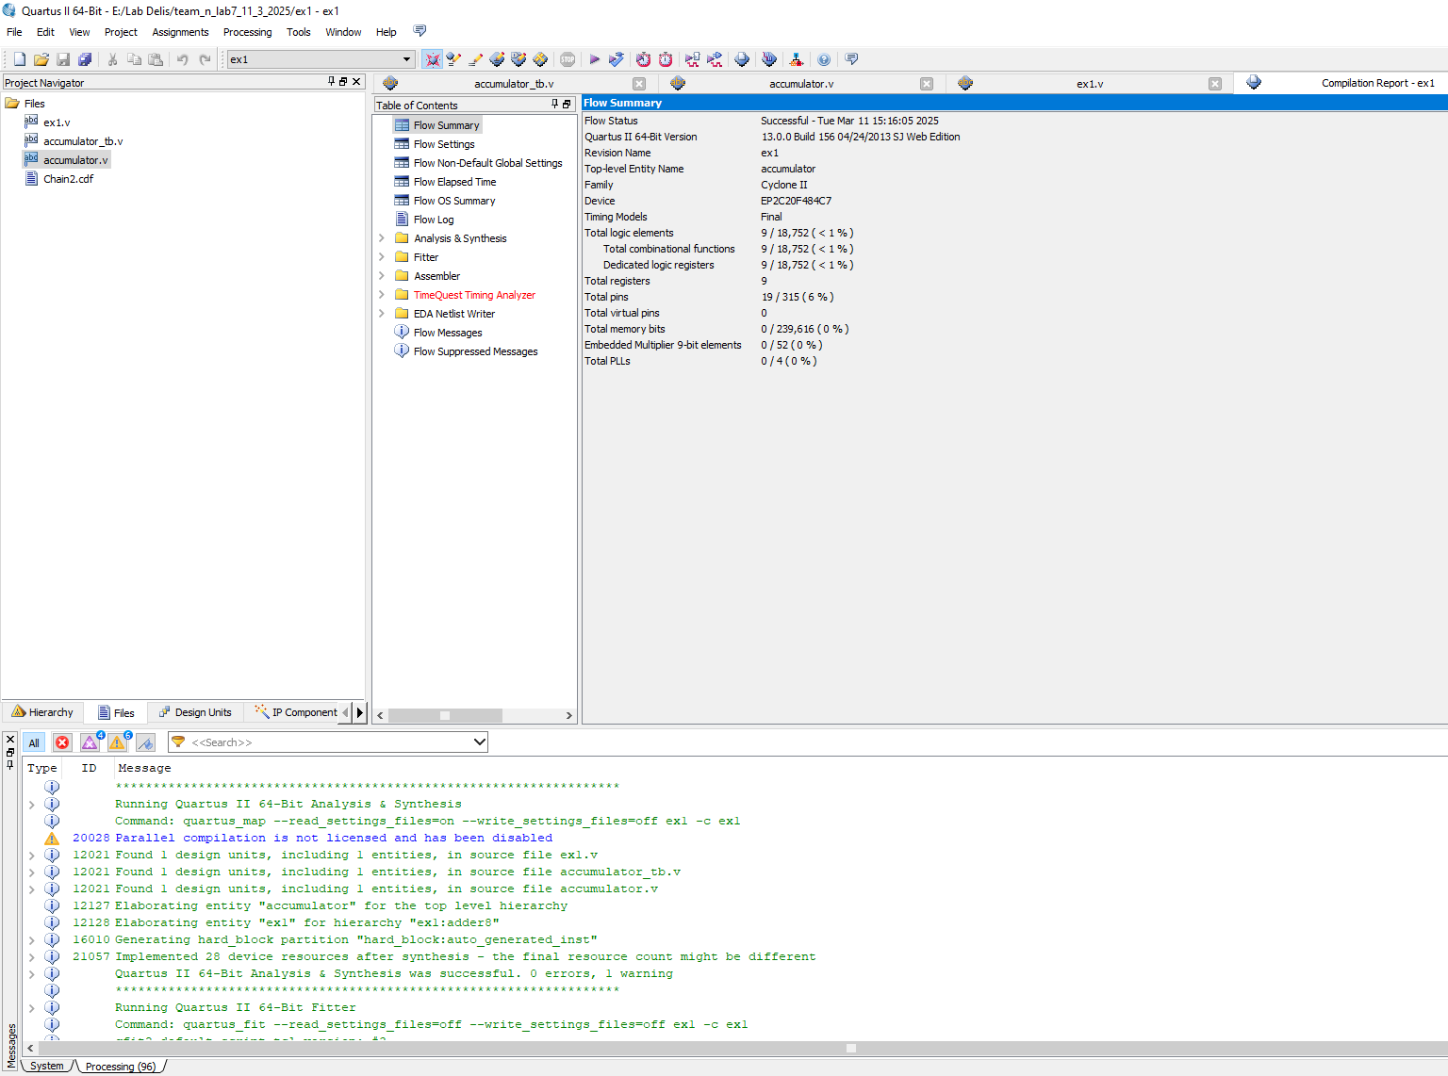
Compilation Report:

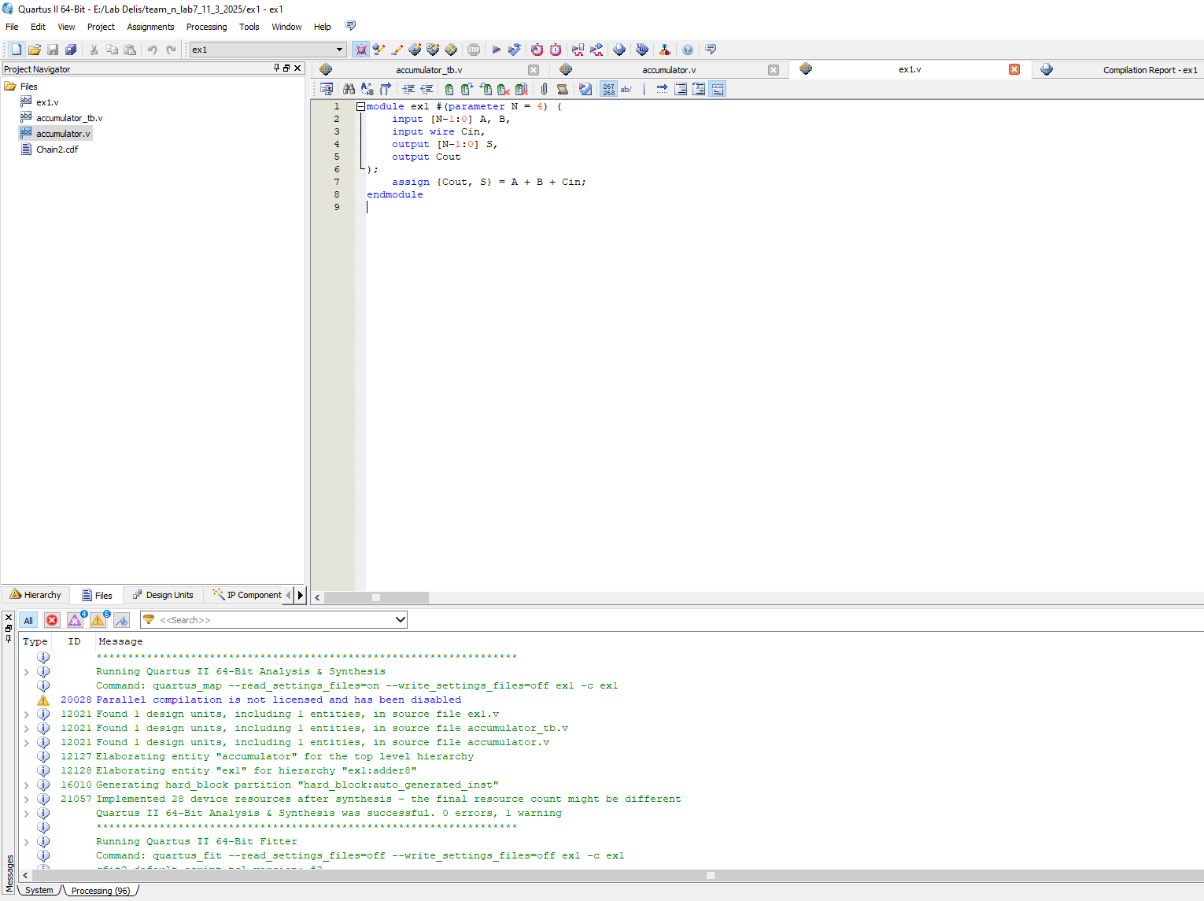
Παραμετρικό 4 bit counter:

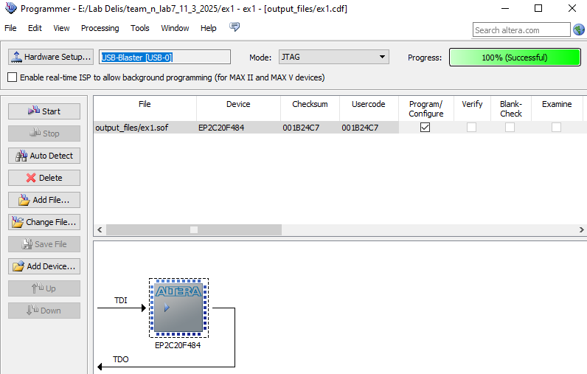
Altera Programmer:

